中防痨发［2019］24号

中国防痨协会关于召开中国防痨协会临床试验专业分会成立大会暨2019年首届临床试验专业分会学术年会的通知

各位专家、候选委员和常务委员：
按照《中国防痨协会分支机构管理办法》规定，经中国防痨协会第六次常务理事会审议决定，中国防痨协会拟设立中国防痨协会临床试验专业分会。并已经推荐产生了临床试验专业分会候选委员名单，定于2019年5月16-19日在哈尔滨召开中国防痨协会临床试验专业分会成立大会暨首届临床试验专业分会学术年会，现将有关事宜通知如下：
一、会议时间
2019年5月17-18日（16日报到，19日撤离）。
二、会议地点
哈尔滨金谷大厦，黑龙江哈尔滨中央大街185号（近防洪纪念塔），交通信息附后。
三、会议内容
（一）中国防痨协会临床试验专业分会成立大会；
（二）举办首届中国防痨协会临床试验专业分会学术年会；
（三）参加2019年第三届《药物临床试验能力建设及仿制药一致性评价培训班》国家级继续教学培训班。
四、参加人员
（一）中国防痨协会临床试验专业分会候选主任委员、副主任委员、秘书长、副秘书长、委员和常务委员；
（二）相关领导及专家学者。
五、其它相关事宜
（一）中国防痨协会临床试验专业分会候选分会负责人和委员请务必先填报推荐表（见附件1），将签字单位盖章后的推荐表带至分会成立大会；
（二）请参会人员在2019年4月8日前扫二维码进群，并于2019年4月30日将参会回执发送到邮箱Lcsyzyfh@163.com（参会回执和二维码见附件2）；
（三）无故不参加成立大会将视为自动放弃候选委员资格（如有特殊原因需书面请假，并获中国防痨协会同意）。各位候选委员需正装出席；
（四）关于注册和食宿
注册费：1000元/人。
现场缴费：微信、支付宝、信用卡，不支持现金缴费。
银行汇款缴费：汇款时请注明单位、联系电话和人员名单，并携带付款凭证复印件至现场报到处。
户名：中国防痨协会
账号：0200001509217905165
开户行：工行北京崇文支行永定门分理处
食宿由会议统一安排，食宿、交通等费用自理。住宿：标间300元/大床房350元。
六、联系方式
邮箱：Lcsyzyfh@163.com
联系人：
王隽 13552121945
刘冠 13517192785
吴迪 13685000745
附件：1.中国防痨协会分支机构负责人和委员候选人推荐表
2.参会回执
3.交通信息

中国防痨协会
2019年4月1日

附件1 中国防痨协会
分支机构负责人和委员候选人推荐表
分支机构名称：__ 中国防痨协会临床试验专业分会________
推荐职务：□主任委员 □副主任委员 □秘书长
□副秘书长 □常务委员 □委员
姓 名 |  |  |  |  |  | 出生日期 | 年 月 日
性 别 |  | 民 族 |  |  |  |  | 职称
最高学历 |  | 毕业院校
政治面貌 |  | 协会会员号 |  |  |  |  | 本次候选人推荐人
工作单位及职务
通信地址 |  |  |  |  |  |  | 本人签字
邮政编码 |  |  | 手机 |  |  |  | 电子邮箱
本会其他分支机构任职情况 | 分支机构名称：  职务：
其他协（学）会任职情况 | 协（学）会名称：  职务：
本人主要简历（由远及近填写）
自何年月至何年月 |  |  |  | 在何地区何单位 |  |  |  |  |  | 职务
工作单位意见（盖章）  年 月 日 |  |  |  | 中国防痨协会意见（盖章）  年 月 日
（职称证明复印件附后）

填报日期： 填报人：
附件2
参会回执
姓名 | 委员/常委/秘书长/副主委/主委/专家指导委员会 | 性别 | 职务 | 职称 | 单位 | 联系电话 | 是否住宿（如需住宿请注明入住和撤离时间）
扫二维码进群

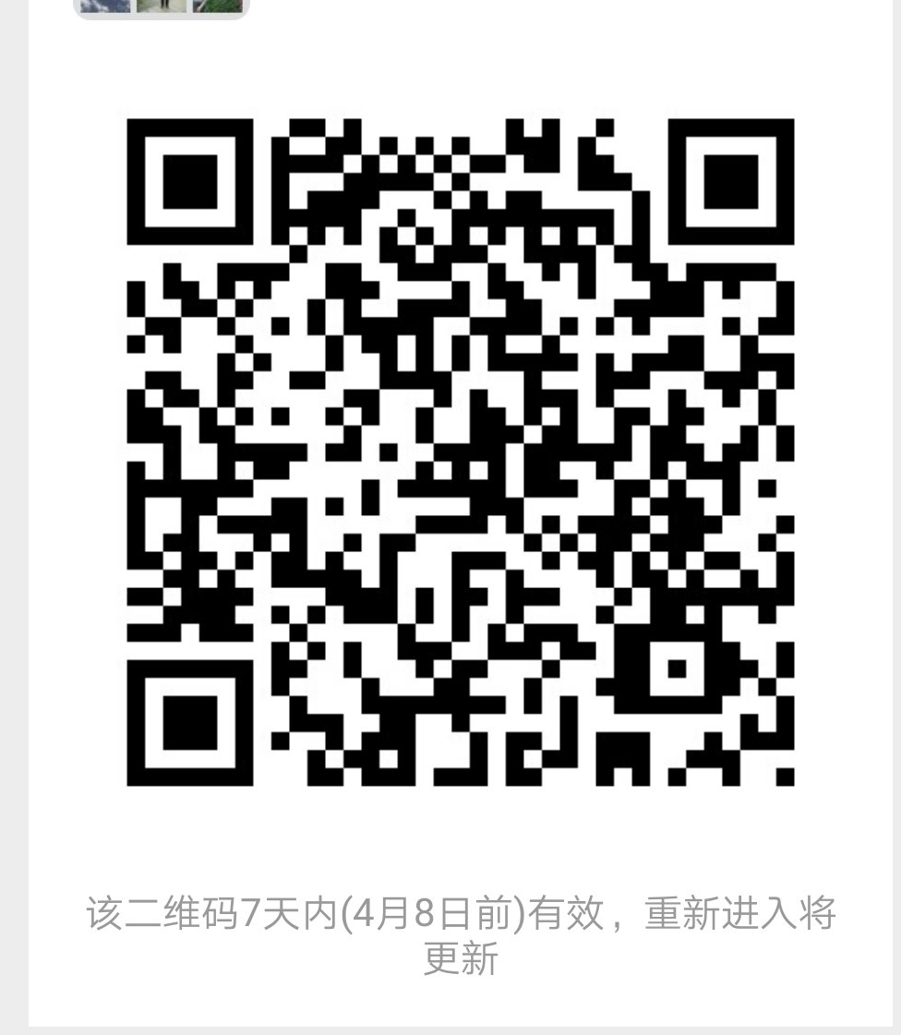
附件3
交通信息
